Отчёт по лабораторной работе №5
  - Computer Skills for Scientific Writing
Хосе Фернандо Леон Атупанья
Содержание

Список иллюстраций

Список таблиц

1 Цель работы
Изучить структуру и правильный способ создания таблиц в LaTeX, освоить различные типы выравнивания, объединения ячеек и форматирования таблиц для оформления научных работ.

2 Ход выполнения

2.1 Создание базовой таблицы с различными типами колонок
В качестве отправной точки была создана базовая таблица с тремя колонками, использующими различные типы выравнивания: левое (l), абзацное (p) и правое (r). Также были добавлены вертикальные разделители между колонками и горизонтальные линии с помощью команды \hline.
Исходный код базовой таблицы с разными типами колонок приведён на скриншоте:
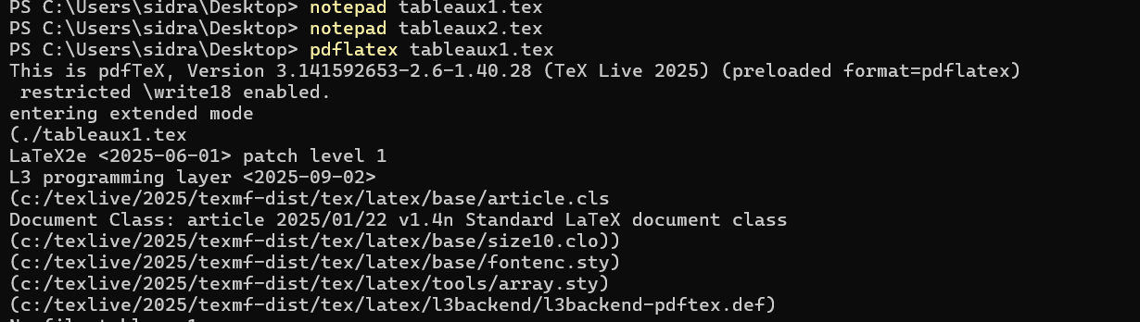
Исходный код базовой таблицы с типами колонок
Результат компиляции демонстрирует корректное отображение таблицы с вертикальными и горизонтальными линиями:
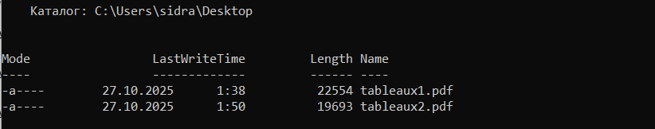
Результат PDF: базовая таблица с линиями

2.2 Эксперименты с выравниванием колонок l, c и r
Были опробованы различные комбинации типов выравнивания колонок: левое (l), центральное (c) и правое (r). Эксперименты показали, как разные типы данных — текстовые, числовые и смешанные — выглядят при различных вариантах выравнивания, и позволили выбрать наиболее подходящий для каждого типа содержимого.
Исходный код таблицы с комбинацией выравниваний l, c и r показан на скриншоте:
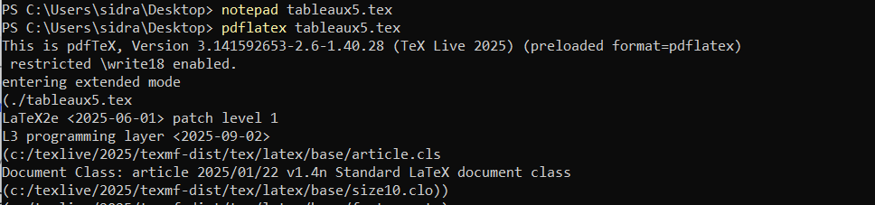
Исходный код таблицы с выравниванием l-c-r
Итоговый PDF-документ демонстрирует различие в отображении данных при разных типах выравнивания:
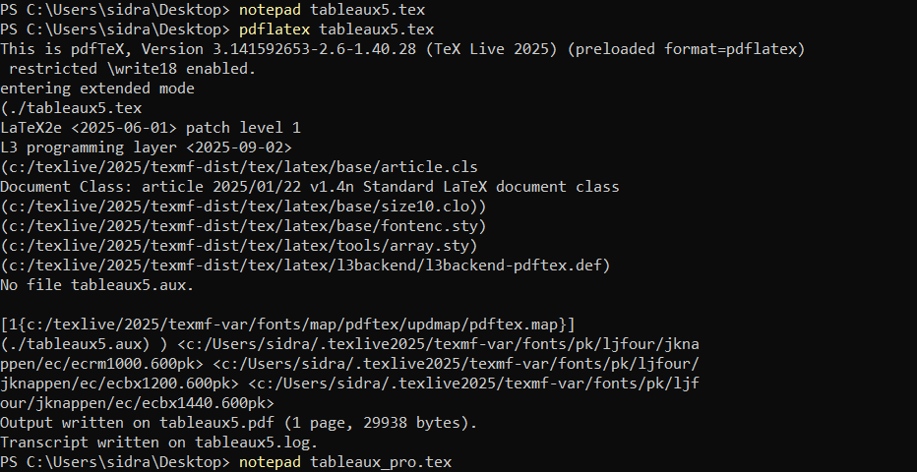
Результат PDF: различные типы выравнивания колонок

2.3 Поведение таблицы при недостаточном количестве элементов
Было проверено поведение LaTeX при наличии строки с меньшим числом элементов, чем задано колонок в таблице. Установлено, что компилятор не выдаёт ошибку, а оставляет соответствующие ячейки пустыми, сохраняя структуру таблицы.
Исходный код таблицы с недостающими элементами в строке приведён на скриншоте:
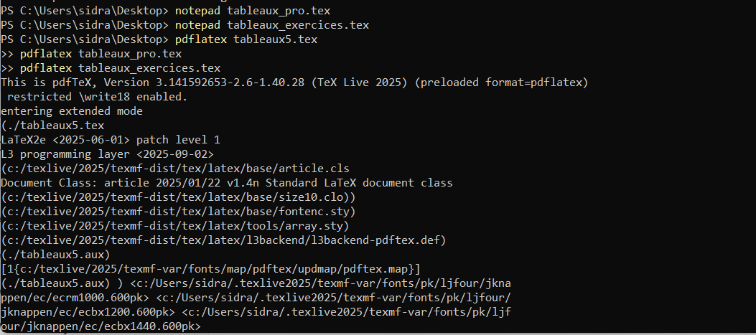
Исходный код таблицы с недостающими элементами
Результат компиляции показывает пустые ячейки на месте отсутствующих элементов:
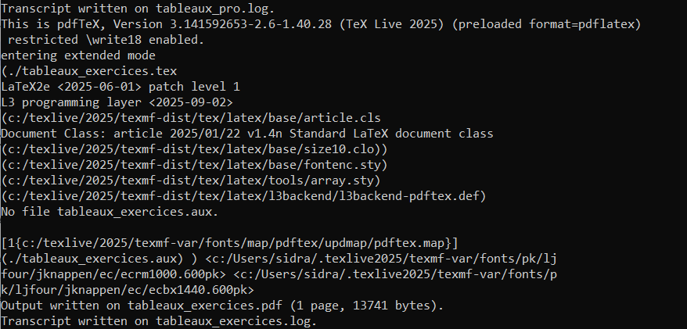
Результат PDF: пустые ячейки при недостатке элементов

2.4 Поведение таблицы при избыточном количестве элементов
В противоположность предыдущему случаю была проверена ситуация, когда строка таблицы содержит больше элементов, чем задано колонок. В этом случае компилятор LaTeX выдаёт ошибку Extra alignment tab has been changed to \cr, указывающую на несоответствие числа разделителей & объявленной структуре таблицы.
Исходный код с избыточными элементами и сообщение об ошибке компилятора показаны на скриншоте:
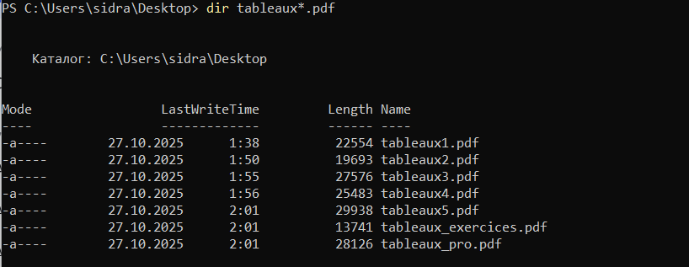
Код с избыточными элементами и ошибка компиляции

2.5 Объединение ячеек с помощью команды \multicolumn
Была изучена команда \multicolumn{n}{align}{text}, позволяющая объединять несколько ячеек по горизонтали. Команда применялась для создания заголовков таблицы, охватывающих несколько колонок, а также для формирования специальных строк с объединёнными ячейками внутри тела таблицы.
Исходный код таблицы с применением команды \multicolumn приведён на скриншоте:
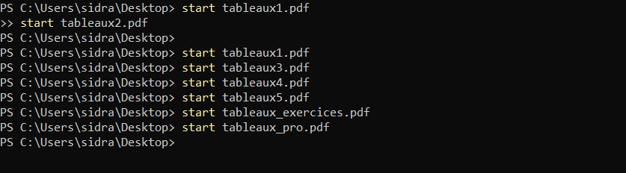
Исходный код с командой
Результат компиляции демонстрирует корректное объединение ячеек для заголовка таблицы:
Результат PDF: объединение ячеек с
Результат PDF: объединение ячеек с
Итоговый вид документа со всеми изученными элементами форматирования таблиц показан на скриншоте:
Итоговый документ с таблицами различных типов
Итоговый документ с таблицами различных типов

3 Выводы
В ходе выполнения лабораторной работы были приобретены необходимые знания и навыки для создания и форматирования таблиц в LaTeX:
- создание базовых таблиц с использованием окружения tabular и задание типов колонок l, c, r и p для различных вариантов выравнивания;
- добавление горизонтальных и вертикальных линий с помощью команд \hline и символа | в объявлении колонок;
- понимание поведения компилятора при недостаточном количестве элементов в строке (пустые ячейки) и при избыточном (ошибка Extra alignment tab has been changed to \cr);
- использование команды \multicolumn для объединения ячеек по горизонтали при создании заголовков и специальных строк таблицы.
Полученные навыки являются необходимой основой для создания профессионально оформленных таблиц в научных работах формата .tex, обеспечивая точность структуры и единообразие визуального представления данных.

